VENDIM
Nr. 302, datë 20.4.2016

PËR DISA NDRYSHIME NË VENDIMIN NR.1100, DATË 28.12.2015, TË KËSHILLIT TË MINISTRAVE, “PËR MIRATIMIN E BUXHETIT TË VITIT 2016, PËR ZYRËN E REGJISTRIMIT TË PASURIVE TË PALUAJTSHME”

Në mbështetje të nenit 100 të Kushtetutës, të shkronjës “b”, të nenit 13, të ligjit nr. 33/2012, “Për regjistrimin e pasurive të paluajtshme”, të ndryshuar, dhe të nenit 29, të ligjit nr. 9936/2008, “Për menaxhimin e sistemit buxhetor në Republikën e Shqipërisë”, të ndryshuar, me propozimin e ministrit të Drejtësisë, Këshilli i Ministrave

VENDOSI:

Në vendimin nr. 1100, datë 28.12.2015, të Këshillit të Ministrave, bëhen ndryshimet e mëposhtme:
1. Lidhja nr. 1, e përmendur në pikën 1, ndryshohet dhe zëvendësohet me lidhjen nr. 1, që i bashkëlidhet këtij vendimi dhe është pjesë përbërëse e tij.
2. Tabelat nr. 2 dhe nr. 3, të përmendura në pikën 2, ndryshohen dhe zëvendësohen me tabelat nr. 2 dhe nr.3, që i bashkëlidhen këtij vendimi dhe janë pjesë përbërëse të tij.
Ky vendim hyn në fuqi pas botimit në Fletoren Zyrtare.

KRYEMINISTRI
Edi Rama

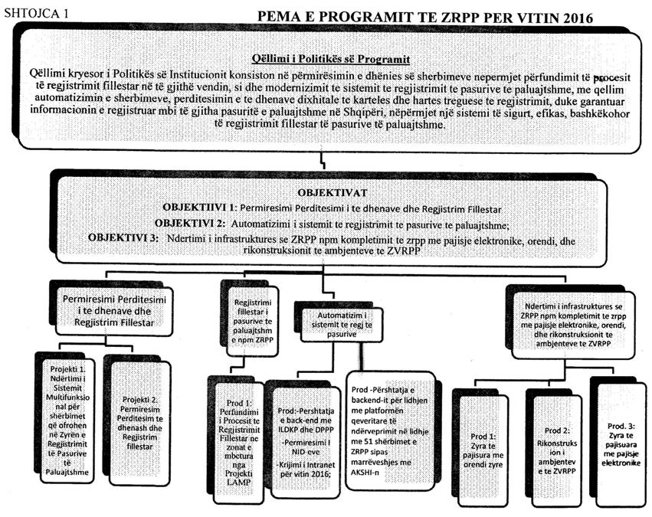

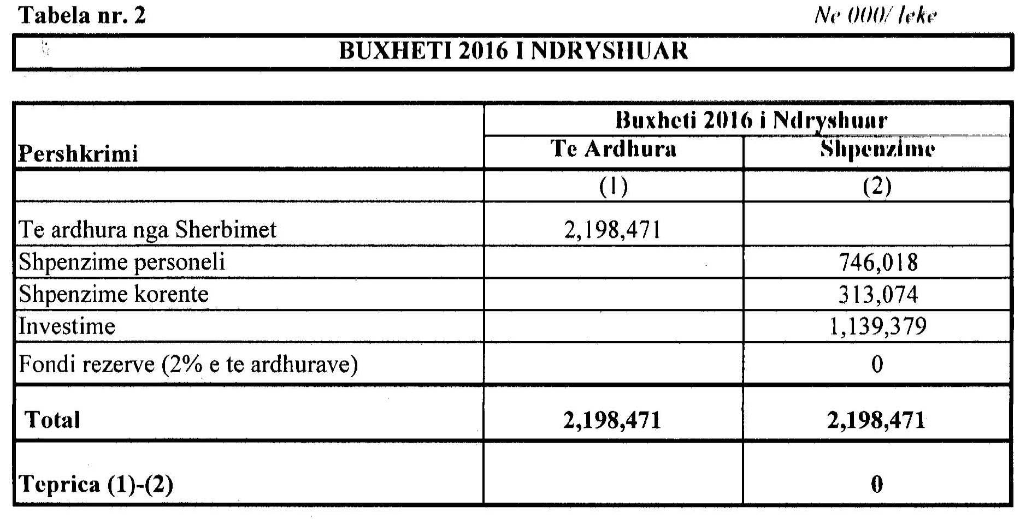

Tabela nr. 3
BUXHETI I VITIT 2016
